|  |  |
| --- | --- |
| **Nombre del Caso de Uso:** Iniciar sesión | **Nro. de Caso de Uso: 25** |
| **Actor Principal:** administrador del sistema, usuario de mantenimiento, usuario de prestamos | |
| **Objetivo:** Ingresar al sistema en la sesión de usuario correspondiente para realizar las actividades correspondientes a cada usuario. | |
| **Pre-condiciones:** el usuario debe estar registrado en el sistema. | |
| **Post- Condiciones:** el usuario correspondiente habrá iniciado sesión. | |

**Diagramas de casos de uso relacionados:**

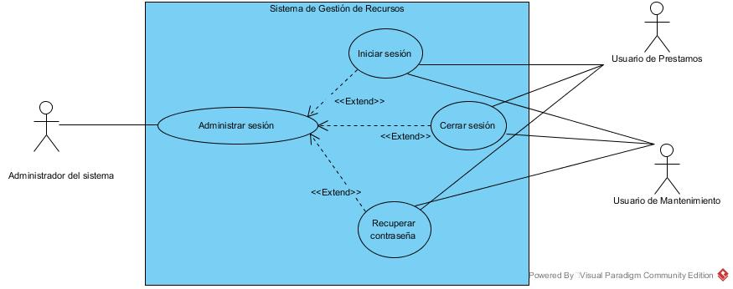

|  |  |
| --- | --- |
| **CURSO NORMAL (Camino Exitoso)** | |
| **Usuario** | **Sistema** |
| 1. Ingresar a la interfaz del sistema. | 1. Despliega la pantalla de inicio . |
|  | 1. Pide el nombre de usuario y contraseña secreta. |
| 1. Ingresa el nombre de usuario y contraseña. | 1. Verifica los datos ingresados |
|  | 1. Abre sesión para el usuario desplegando los módulos autorizados. |

|  |
| --- |
| **ALTERNATIVAS (Camino exitoso)** |
| **A1. Datos erróneos**  El usuario ingresa un nombre de usuario u/o contraseña errónea, el sistema vuelve al paso 4 indicándole al usuario el problema. |

|  |
| --- |
| **EXCEPCIONES** |
| Errores de sintaxis |